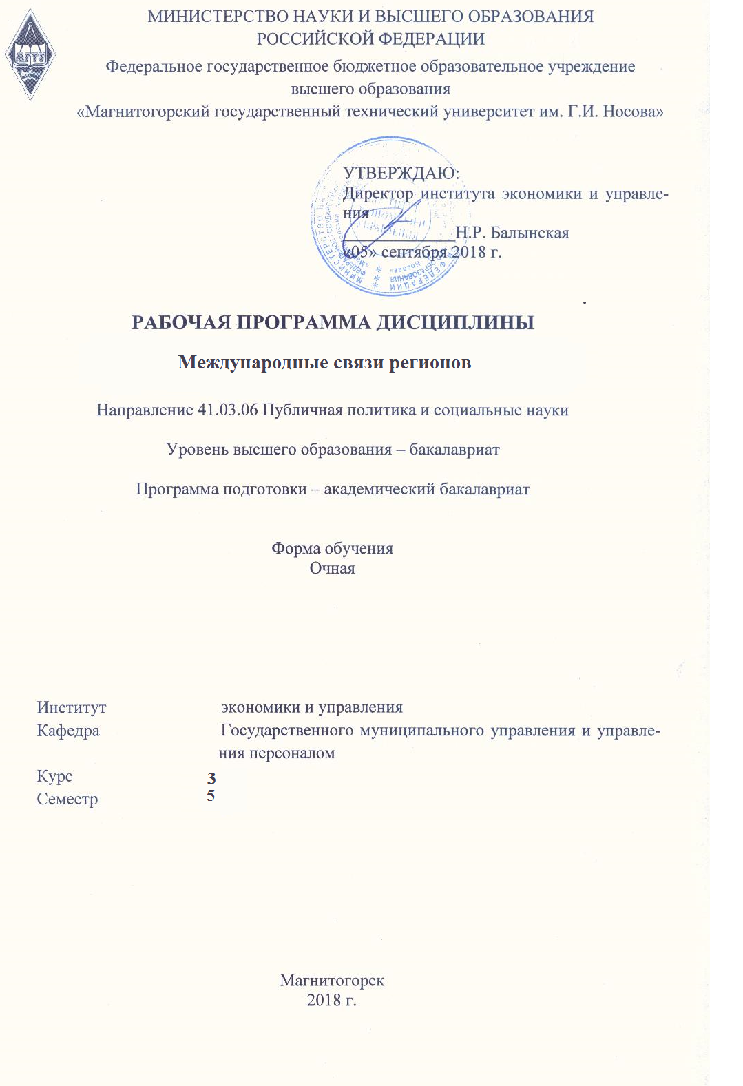

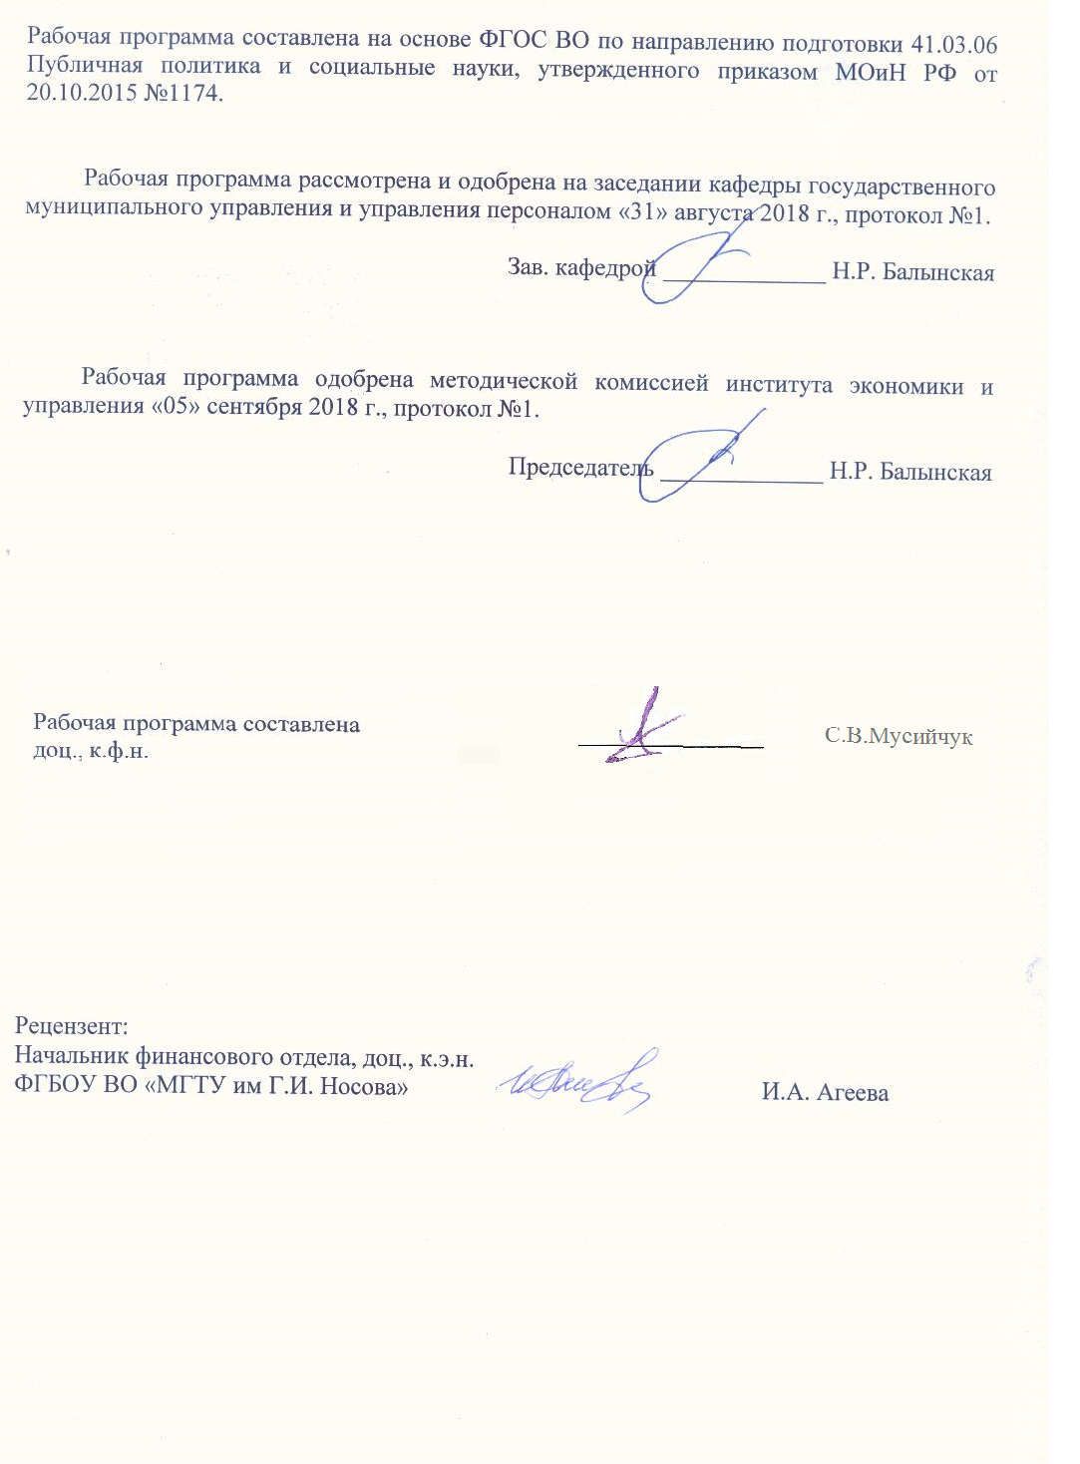

1 Цели освоения дисциплины
Цель изучения учебной дисциплины:
- формирование у студентов представления о структуре международных связей регионов; о зарубежном опыте конструирования международных связей регионов
- формирование способности давать характеристику и оценку актуальным событиям и процессам, выявляя их связь с политическим, экономическим, социальным и культурным контекстом, а также с историческим развитием государства и общества
- формирование навыков и умения разрабатывать и реализовывать эффективные технологии внешней и внутренней коммуникации органов государственной власти и местного самоуправления, общественных, профессиональных, творческих и коммерческих организаций

2 Место дисциплины в структуре образовательной программы
подготовки бакалавра
Дисциплина «Международные связи регионов» входит в вариативную часть блока 1 образовательной программы 41.03.06 Публичная политика и социальные науки.
Изучение дисциплины базируется на знаниях, умениях и навыках, полученных в результате освоения дисциплин «Взаимодействие РФ со странами СНГ».
Знания и умения, полученные студентами при изучении дисциплины, необходимы при изучении «Глобальная политическая экономика», «Политический консалтинг», «Основы международной безопасности», подготовке выпускной квалификационной работы.

3 Компетенции обучающегося, формируемые в результате освоения
дисциплины и планируемые результаты обучения
В результате освоения дисциплины «Международные связи регионов» обучающийся должен обладать следующими компетенциями:

Структурный  элемент  компетенции | Планируемые результаты обучения
ОПК-9 способностью давать характеристику и оценку актуальным событиям и процессам, выявляя их связь с политическим, экономическим, социальным и культурным контекстом, а также с историческим развитием государства и общества
Знать | - структуру международных связей регионов  - зарубежный опыт конструирования международных связей регионов  - содержание основных понятий, связанных с процессами регионализации современных международных отношений  - проблемы формирования и развития инфраструктуры межрегионального сотрудничества регионов мира  - основные закономерности экономического, политического развития стран и субрегионов
Уметь | - анализировать особенности региональной политики основных акторов международных отношений  - выявлять потенциал сотрудничества России при решении основных трансграничных проблем  - выявлять типологию и виды регионов в структуре современных международных отношений
Владеть | - навыком выявления цели, задачи и методы реализации внешней политики конкретных стран  - навыком определять перспективы развития регионов в системе международных отношений  - навыком аргументированного изложения своей позиции по основным региональным проблемам
ПК-22 умением разрабатывать и реализовывать эффективные технологии внешней и внутренней коммуникации органов государственной власти и местного самоуправления, общественных, профессиональных, творческих и коммерческих организаций
Знать | - правовые основы и принципы осуществления международных связей регионов  - особенности осуществления международных связей регионов зарубежных государств  - базовые и современные формы внешней и внутренней коммуникации
Уметь | - разрабатывать и реализовывать технологии внешней и внутренней коммуникаций для организации межрегионального сотрудничества
Владеть | - навыками разработки и реализации технологий межрегионального сотрудничества  - навыками реализации механизмов координации внешних связей российских регионов

4 Структура и содержание дисциплины
Общая трудоемкость дисциплины составляет 3 зачетные единицы 108 акад. часа, в том числе:
– контактная работа – 73,9 акад. часа:
– аудиторная –72 акад. часов;
– внеаудиторная – 1,9 акад. часов
– самостоятельная работа – 34,1 акад. часов.

Раздел/ тема  дисциплины | семестр | Аудиторная  контактная работа  (в акад. Часах) |  |  | Самостоятельная работа (в акад. Часах) | Вид самостоятельной  работы | Форма текущего контроля успеваемости и  промежуточной аттестации | Код и структурный  элемент  компетенции
Раздел/ тема  дисциплины | семестр | лекции | лаборат.  Занятия | практич. Занятия
Раздел I. Международные связи регионов: теоретические аспекты проблемы.  Тема 1. Правовая основа и принципы осуществления международных связей регионов.  Тема 2. Европейские организации межрегионального сотрудничества: уровни, виды, статус, основные направления деятельности. | 5 | 12/0И |  | 12/3И | 12,1 | Самостоятельное изучение учебной и научной литературы  Работа с электронными библиотеками, ЭБС  Выполнение контрольной работы | Текущая проверка знаний | ОПК-9- зув;  ПК-22- зув
Раздел II. Межтерриториальное международное сотрудничество регионов.  Тема 3. Правовая основа международных и внешнеэкономических связей субъектов Российской Федерации.  Тема 4. Межтерриториальное международное сотрудничество регионов: особенности и практика осуществления (на примере субъектов Российской Федерации) | 5 | 12/0И |  | 12/3И | 11 | Самостоятельное изучение учебной и научной литературы  Работа с электронными библиотеками, ЭБС  Выполнение контрольной работы | Текущая проверка знаний | ОПК-9- зув;  ПК-22- зув
Раздел III. Приграничное сотрудничество регионов.  Тема 5. Приграничное сотрудничество регионов: основные понятия, правовая основа и опыт осуществления в Западной Европе.  Тема 6. Правовая основа и практическое осуществление приграничного сотрудничества в Российской Федерации. | 5 | 12/0И |  | 12/4И | 11 | Самостоятельное изучение учебной и научной литературы  Работа с электронными библиотеками, ЭБС | Текущая проверка знаний | ОПК-9- зув;  ПК-22- зув
Итого по дисциплине |  | 36/0И |  | 36/10И | 34,1 |  | Промежуточная аттестация (зачет)

И – в том числе, часы, отведенные на работу в интерактивной форме.

5 Образовательные и информационные технологии
В настоящее время на лекционных и практических учебных занятиях широко применяются информационные технологии. Ознакомление с новым материалом по средством презентаций, выполненных с помощью программ Microsoft Power Point и Microsoft Front Page, вызывает интерес у студентов, способствует лучшему усвоению разделов дисциплины. Использование компьютера на учебных занятиях позволяет преподавателю экономить время, опрашивать учащихся на каждом занятии, вести статистику опроса, выявлять западающие темы. Также одним из эффективных средств информационных технологий является электронный учебник. Исходя из этого, более 20% всех занятий проводятся с применением информационных технологий.
Для обеспечения наибольшей эффективности образовательного процесса в курсе данной учебной дисциплины используются в процессе обучения передовые образовательные технологии:
1) традиционные образовательные технологии (информационная лекция, практические (семинарские) занятия);
2) технология проблемного обучения (проблемная лекция, практические занятия в форме практикума, кейс-метода, аналитическая работа в группах);
3) игровые технологии (ролевые и деловые игры);
4) технологии проектного обучения (творческий проект);
5) интерактивные технологии (семинар-дискуссия);
6) информационно-коммуникационные образовательные технологии (лекция-визуализация, практические занятия в форме презентации)
Лекционные занятия наряду с сообщением учебной информации предполагают и решение следующих дидактических задач: заинтересовать студентов изучаемой темой, разрушить неверные стереотипы, убедить в необходимости глубокого освоения материала, побудить к самостоятельному поиску и активной мыслительной деятельности, помочь совершить переход от теоретического уровня социально-экономического планирования в муниципальных образованиях к прикладным знаниям в данной области.
Проведение групповых (семинарских и практических) занятий предполагает решение разнообразных дидактических задач: закрепление полученных знаний, формирование умения применять их на практике, совершенствование умения работать с информацией, анализировать, обобщать, принимать и обосновывать решения, аргументировано защищать собственные взгляды в дискуссии, взаимодействовать с другими членами группы в процессе разрешения конфликтных ситуаций.

6 Учебно-методическое обеспечение самостоятельной работы обучающихся
В процессе самостоятельного изучения дисциплины, подготовки к семинарским занятиям студенту необходимо найти и изучить рекомендуемую литературу, действующие законодательные и нормативные акты. Для осмысления прочитанного материала студенту предлагается ответить на вопросы. Решение тестов, ситуационных и аналитических задач научит студентов самостоятельно принимать управленческие решения.
Организационно-методические рекомендации для подготовки к практическим (семинарским) занятиям
Семинар (лат. seminarium - буквально: «рассадник») – учебное занятие, в ходе которого организуется обсуждение фундаментальных или дискуссионных проблем изучаемой науки и связанной с ней практической деятельности.
В целях более подробного и адекватного современной ситуации анализа проблем управления студентам рекомендуется обращаться к периодической литературе и материалам средств массовой информации, в которой можно найти не только аналитические статьи по различным аспектам обозначенных в тематике семинарских занятий проблем, но и статистические данные, материалы прикладного характера, нормативные документы. Целесообразно не ограничиваться указанными источниками, а осуществлять собственный поиск теоретических и практических материалов, что является одним из элементов самостоятельной информационно-аналитической работы студентов.
Подготовка к семинарским занятиям по дисциплине должна включать следующие аспекты:
- знакомство с соответствующими главами учебника; оптимальным был бы вариант работы не с одним учебником, так как разными авторами избран различный подход к предмету, и полезно понять особенности подходов, сравнить их, чтобы выработать свою позицию;
- чтение конспекта лекции;
- чтение и осмысление одного-двух источников из приведенного списка литературы.
Выбор дополнительных первоисточников, которые могут оказать помощь при подготовке к выступлению и позволят организовать на семинаре дискуссию, студент осуществляет по своему усмотрению, в соответствии со своими интересами, ориентируясь на вопросы семинарского занятия.
Выступление на семинаре должно быть достаточно аргументированным, занимать по времени не более трех минут. В ходе выступления желательно сопоставить точки зрения различных авторов на излагаемую проблему. Предпочтительно, чтобы по одному вопросу выступило несколько студентов, высказывая свои мнения, дополняя друг друга. В идеале семинарское занятие должно проходить в форме дискуссии. Результаты работы студентов на семинарских занятиях обязательно учитываются преподавателем при выставлении баллов.
Примерные задания для самостоятельного изучения

1. Особенности развития международных связей регионов у федеративных и унитарных государств | - Понятия «унитарное государство» и «федеративное государство», «федерализм», «федерация».  - Формы федерализма: договорная, централистская, кооперативна  - Разграничение предметов ведения между федеральным центром и субъектом федерации.  - Особенности построения и функционирования унитарного государства. 5. Понятие «автономия». Политика регионализации.  - Особенности построения международных связей субъектов федерации. Особенности вступления регионов унитарных государств в международные связи.
2. Особенности осуществления международных связей регионов зарубежных государств | - Характерные черты и особенности осуществления международных связей регионов сформировавшихся в Европе  - Опыт осуществление международных связей регионами Бельгийским Королевством  - Опыт осуществления международных связей регионами Федеративной Республикой Германии  - Осуществление международных связей штатами Соединенных Штатов Америки
3. Европейские организации межрегионального сотрудничества: уровни, виды, статус, основные направления деятельности | - Процесс формирования европейских организаций международного сотрудничества.  - Европейская рамочная конвенция о приграничном сотрудничестве территориальных сообществ и властей. Мадрид 21 мая 1980 г. Два дополнительных протокола  - Основные европейские организации международного сотрудничества общеевропейского уровня. Ассамблея европейских регионов, Конгресс местных и региональных властей Европы, Комитет регионов Европейского союза, Совет европейских муниципалитетов и регионов, Ассоциация европейских приграничных регионов  - Основные европейские региональные организации международного сотрудничества: Совет государств в Балтийском море, Северный Совет, Совет министров Северных Стран, Совет Баренцева/Евро-арктического региона, Черноморское экономическое сотрудничество  - Основные европейские субрегиональные организации международного сотрудничества: Ассоциация субрегионального сотрудничества стран Балтийского моря, Балтийский координационный комитет.
4. Механизмы координации внешних связей российских регионов: основные направления, виды и формы | - Основные задачи координации международных связей субъектов федерации  - Роль Министерства иностранных дел в координации международных связей регионов. Нормативно-правовая база деятельности МИД Российской Федерации.  - Консультативный совет субъектов Российской Федерации по международным и внешнеэкономическим связям при МИД РФ.  - Представительства МИД Российской Федерации в субъектах федерации. Основные задачи и компетенция Представительства.  - Специфические формы координации международных связей субъектов федерации: их цели и направления деятельности.
5. Геополитические особенности приграничных субъектов Российской Федерации | - Особенности геополитического положения Российской Федерации. Центральная позиция России (Хартленд). Геополитический дуализм.  - Особенности государственной границы Российской Федерации. Сухопутная и морская граница. «Новые», «старые», «смешанные» границы.  - Характеристика субъектов Российской Федерации, чьи границы совпадают частично с государственной границей Российской Федерацию.  - Геополитическая характеристика стран, имеющих сухопутную границу с Российской Федерацией: Норвегия, Финляндия, Эстония, Латвия, Республика Беларусь, Республика Украина, Грузия, Азербайджан, Республика Казахстан, Монголия, Китайская Народная Республика, Корейская Народная Демократическая Республика.  - Территориально-пограничные споры.
6. Трансграничные регионы Европы и опыт участия в них субъектов Российской Федерации | - Понятия «трансграничное сотрудничество», «трансграничный регион». Основные цели и направления деятельности трансграничных регионов.  - Особенности формирования правовой базы приграничного сотрудничества между Российской Федерацией и Европейским союзом.  - Еврорегион «Карелия»: цели, задачи, нормативно-правовая база, территориальный состав, структура управления, деятельность.  - Еврорегион «Балтика»: цели, задачи, нормативно-правовая база, территориальный состав, структура управления, деятельность.  - Еврорегион: «Сауле»: цели, задачи, нормативно-правовая база, территориальный состав, структура управления, деятельность.  - Еврорегион «Псков-Ливония»: цели, задачи, нормативно-правовая база, территориальный состав, структура управления, деятельность.  - Еврорегиона «Неман»: цели, задачи, нормативно-правовая база, территориальный состав, структура управления, деятельность.  - Еврорегион «Днепр»: цели, задачи, нормативно-правовая база, территориальный состав, структура управления, деятельность.
7. Приграничное сотрудничество субъектов РФ. | Особенности приграничного сотрудничества субъектов РФ с Финляндией, странами Балтии и Норвегией  Особенности приграничного сотрудничества субъектов РФ с Белоруссией, Украиной и Польшей  Приграничное сотрудничество с Румынией, Болгарией и Турцией (на Черном море)  Приграничное сотрудничество с Грузией, Азербайджаном и Ираном, Туркменистаном (на Каспийском море)  Приграничное сотрудничество с Республикой Казахстан, КНР и Монголией.  Приграничное сотрудничество с Японией, КНДР, Республикой Кореей и США (морская граница)

Примерная тематика рефератов
- Основные задачи координации международных связей субъектов федерации
- Роль Министерства иностранных дел в координации международных связей регионов. Нормативно-правовая база деятельности МИД Российской Федерации.
- Консультативный совет субъектов Российской Федерации по международным и внешнеэкономическим связям при МИД РФ.
- Представительства МИД Российской Федерации в субъектах федерации. Основные задачи и компетенция Представительства.
- Специфические формы координации международных связей субъектов федерации: их цели и направления деятельности.
- Понятия «трансграничное сотрудничество», «трансграничный регион». Основные цели и направления деятельности трансграничных регионов.
- Особенности формирования правовой базы приграничного сотрудничества между Российской Федерацией и Европейским союзом.
- Еврорегион «Карелия»: цели, задачи, нормативно-правовая база, территориальный состав, структура управления, деятельность.
- Еврорегион «Балтика»: цели, задачи, нормативно-правовая база, территориальный состав, структура управления, деятельность.
- Еврорегион: «Сауле»: цели, задачи, нормативно-правовая база, территориальный состав, структура управления, деятельность.
- Еврорегион «Псков-Ливония»: цели, задачи, нормативно-правовая база, территориальный состав, структура управления, деятельность.
- Еврорегиона «Неман»: цели, задачи, нормативно-правовая база, территориальный состав, структура управления, деятельность.
- Еврорегион «Днепр»: цели, задачи, нормативно-правовая база, территориальный состав, структура управления, деятельность.

7 Оценочные средства для проведения промежуточной аттестации
а) Планируемые результаты обучения и оценочные средства для проведения промежуточной аттестации:

Структурный элемент  компетенции | Планируемые результаты обучения | Оценочные средства
ОПК-9 способностью давать характеристику и оценку актуальным событиям и процессам, выявляя их связь с политическим, экономическим, социальным и культурным контекстом, а также с историческим развитием государства и общества
Знать | - структуру международных связей регионов  - зарубежный опыт конструирования международных связей регионов  - содержание основных понятий, связанных с процессами регионализации современных международных отношений  - проблемы формирования и развития инфраструктуры межрегионального сотрудничества регионов мира  - основные закономерности экономического, политического развития стран и субрегионов | Перечень теоретических вопросов к зачету:  - Определение понятия «регион». Классификация регионов.  - Понятия «глобализация», «регионализация» и «регионализм», их значение в выходе регионов на международную арену.  - Определения понятий «международные отношения» и «международные связи» («внешние связи»): главные отличия. Основные цели вступления региона в международные связи  - «Международные договоры» и «международные соглашения»: основные отличия. Определение понятия «международные соглашения регионов».  - Представительство региона в третьих странах и при международных организациях: основные особенности и отличия от представительства государства в третьих странах и международных организациях.  - Система международных отношений и международных связей регионов: соотношение и основные отличия.  - Определение понятия «федерализм», «федерация». Особенности развития международных связей субъектов федерации.  - Особенности вступления регионов унитарных государств в международные связи.  - Особенности правовой систем, регулирующей международные связи регионов.  - Источники норм права, регламентирующих международные связи регионов.  - Понятия «принципы международного права».  - Общие принципы международного публичного права, распространяющиеся на международные связи регионов.  - Особые принципы, регулирующие международные связи регионов.  - Характерные черты и особенности осуществления международных связей регионов, сформировавшихся в Европе.  - Опыт осуществление международных связей регионами Бельгийским Королевством.  - Опыт осуществления международных связей регионами Федеративной Республикой Германии.  - Осуществление международных связей штатами Соединенных Штатов Америки.  - Процесс формирования европейских организаций международного сотрудничества.  - Варианты институтов сообщества.  - Две основные составляющие приграничного и межтерриториального сотрудничества: согласование и соглашение.
Уметь | - анализировать особенности региональной политики основных акторов международных отношений  - выявлять потенциал сотрудничества России при решении основных трансграничных проблем  - выявлять типологию и виды регионов в структуре современных международных отношений | Вопросы для самопроверки  1. В чем состоят особенности международной системы отношений?  2. Что и каким образом является источником нового качества системы?  3. В чем состоит сущность системного подхода к международным отношениям?  4. Перечислите основные свойства систем и подсистем.  5. Назовите особенности и основные направления системного подхода в международных отношениях.
Владеть | - навыком выявления цели, задачи и методы реализации внешней политики конкретных стран  - навыком определять перспективы развития регионов в системе международных отношений  - навыком аргументированного изложения своей позиции по основным региональным проблемам | Примерный перечень контрольных тестов:  1.Региональная экономика – это наука, изучающая  - рациональное размещение производительных сил;  - часть экономической географии;  - аналог отраслевых экономик;  - часть мезоэкономики  2. Основная причина низкой дееспособности слаборазвитых регионов – это  - удаленность от центра деловой активности страны;  - недостаточный производственный и финансовый потенциал;  - изменение геополитического положения страны;  - формирование структуры и инфраструктуры рынка  3. Индустриально развитые в советское время области Северо-Западного, Центрального и др. регионов стали депрессивными, т. к.  - имели дальние производственные связи;  - имели высокую концентрацию ВПК;  - имели полифункциональную структуру экономики, которая не соответствует потребностям рынка;  - оказались заложниками развивающейся системы неплатежей.  4. Причинами усиления противостояния центра и регионов в России являются  - отсутствие четкой регламентации прав и обязанностей центра и регионов в официальных документах;  - разделение собственности за каждым уровнем управления;  нарушение принципов экономической самостоятельности регионов и их отношений с федеральным бюджетом;  - перекладывание центром выполнения социальных функций на региональные власти без должного финансового обеспечения.  5.Региональная политика – это  - приоритетное направлением деятельности местных властей;  - система взаимоотношений между государством и регионами, а также между самими регионами;  - политика выравнивание различий в уровне социально-экономического развития регионов;  - сочетание принципов федерализма и регионализма.  6.Свободная экономическая зона Янтарь расположена …  - на Кольском полуострове  - в Калининградской области  - в Североморске  - в Архангельске  7. Зоны «старого приграничья» в современной России — … приграничье.  Норвежско-финляндское, Восточно-Сибирское и Дальневосточное  Норвежско-финляндское и Северо-Кавказское  Норвежско-финляндское и Восточно-Сибирское  Балтийское и Казахстанское  8. Субъект федерации, имеющий прямой выход к государственным границам России относится к категории … приграничья.  макроуровня  микроуровня  мезоуровня  мегауровня  9. Причина отнесения зоны Севера к проблемным регионам  более высокий уровень издержек производства, транспортных издержек  неблагоприятные природно-климатические условия  необходимость обеспечения более высокого уровня жизни  удаленность от основных экономических центров страны  10. Выделение кризисных регионов в РФ происходит путем выявления…  наиболее серьезных качественных проблем регионального развития  регионов, расположенных в неблагоприятных природно-климатических условиях  регионов, у которых количественные показатели социально-экономического развития существенно отличаются от средних по стране регионов с максимальным спадом производства
ПК-22 умением разрабатывать и реализовывать эффективные технологии внешней и внутренней коммуникации органов государственной власти и местного самоуправления, общественных, профессиональных, творческих и коммерческих организаций
Знать | - правовые основы и принципы осуществления международных связей регионов  - особенности осуществления международных связей регионов зарубежных государств  - базовые и современные формы внешней и внутренней коммуникации | Перечень теоретических вопросов к зачету:  - Основные европейские организации международного сотрудничества общеевропейского уровня.  - Основные европейские региональные организации международного сотрудничества.  - Основные европейские субрегиональные организации международного сотрудничества.  - Международная правовая база, регулирующая международные связи регионов РФ. Группы документов международного уровня, регулирующие международные связи регионов.  - Внутригосударственная правовая база, относящаяся к международным связям субъектов РФ.  - Роль Министерства иностранных дел в координации международных связей регионов. Механизмы координации международных связей регионов.  - Система международных связей регионов Российской Федерации.  - Виды и формы осуществления международных связей субъектов Российской Федерации.  - Понятие «межтерриториальное сотрудничество». Конструирование межтерриториального сотрудничества на примере субъектов Российской Федерации.  - Понятия «приграничное сотрудничество», «трансграничное сотрудничество», «трансграничный регион», «еврорегион». Особенности приграничного и трансграничного сотрудничества.  - Анализ деятельности наиболее известных «еврорегионов».  - Особенности геополитического положения Российской Федерации.  - Особенности государственной границы Российской Федерации.  - Геополитическая характеристика стран, имеющих сухопутную границу с Российской Федерацией.  - Законодательная база приграничного сотрудничества в Российской Федерации.  - Анализ деятельности наиболее известных «еврорегионов» с участием субъектов Российской Федерации.  - Анализ приграничного сотрудничества Российской Федерации с европейскими странами.  - Анализ приграничного сотрудничества со странами СНГ  - Анализ приграничного сотрудничества со странами, имеющими морскую границу с Российской Федерацией.  - Анализ приграничного сотрудничества с КНР и Монголией.
Уметь | - разрабатывать и реализовывать технологии внешней и внутренней коммуникаций для организации межрегионального сотрудничества | Вопросы для самопроверки  6. Какие существуют типы международных систем?  7. Объясните понятие «региональные подсистемы международных отношений».  8. Каковы критерии вычленения региональных подсистем?  9. Что такое субрегион? Каковы его основные характеристики?  10. В чем состоят особенности генезиса и развития субрегиональных группировок?
Владеть | - навыками разработки и реализации технологий межрегионального сотрудничества  - навыками реализации механизмов координации внешних связей российских регионов | Примерный перечень контрольных тестов:  11. Кризисные пояса на территории России:  Центральный, Северный, Уральский, Восточный  Центральный, Южный, Западный, Уральский  Центральный, Уральский, Восточный, Южный  Уральский, Южный, Западный, Северный  12. Специфические проблемы добывающих депрессивных регионов:  отсутствие возможностей для формирования новой хозяйственной специализации  снижение конкурентоспособности основной продукции  истощение минерально-сырьевой базы  необходимость содержания социальной инфраструктуры  отказ от системы госзаказа и сокращение инвестиционного спроса  необходимость переселения избыточного населения  структурные сдвиги в экономике страны  13. Недостатки практики разработки и реализации региональных программ в России:  выборочное осуществление мероприятий программ  отставание в создании механизмов реализации  слабая координация между программами, осуществляемыми на отдельной территории  недостаточный контроль за использованием бюджетных средств  недостаточное финансирование мероприятий программы  перекладывание ответственности за отрицательные итоги реализации программы  14. Регионы, структура экономики которых формируется на разных стадиях индустриального развития называются…  старопромышленными  15. Административные районы в составе субъектов федерации, часть внешних границ которых совпадает с государственной границей, относятся к категории … приграничья.  макроуровня  микроуровня  мезоуровня  мегауровня  16. Разновидности депрессивных регионов:  старопромышленные  добывающие  очаговые  добывающие  аграрно-промышленные  17. Наибольшие экономические угрозы для России возникают сегодня в зоне … приграничья.  Балтийского  Белорусского  Восточно-Сибирского и Дальневосточного  Северо-Кавказского  18. Деление территории страны на европейский центр и периферийные северные, южные и восточные регионы относится к типу районирования на основе…  административно-территориальных признаков  выделения ключевых проблем регионального развития  выделения территориальных экономических комплексов  19. Проблемы Центрального кризисного пояса:  высокая численность вынужденных переселенцев и беженцев  спад производства  высокий уровень депопуляции населения  высокая безработица  межэтнические военные конфликты  низкий уровень жизни  хронически трудоизбыточная конъюнктура рынка труда в сочетании с высокой рождаемостью  низкая бюджетная обеспеченность  низкий уровень жизни  высокий уровень депопуляции населения  20. Категория проблемных регионов, к которой может быть отнесена Курганская область  депрессивные  старопромышленные  аграрно-индустриальные  добывающие  21. Зона, в которой возникают сегодня наибольшие военно-политические угрозы – это зона … приграничья.  Балтийского  Норвежско-финляндского  Восточно-Сибирского и Дальневосточного  Северо-Кавказского  22. Объективная причина формирования еврорегионов  хозяйственная интеграция относительно компактных трансграничных территорий Европы  политические инициативы региональных властей  политические инициативы высших органов управления европейским союзом  хозяйственная интеграция относительно удаленных от границы территорий Европы  23. Регионы, территория которых граничит с государственными границами это…  северные регионы  регионы, ранее демонстрировавшие высокие темпы экономического роста, продукция которых теперь неконкурентоспособна  аграрные регионы  24. Свердловская, Челябинская и Пермская области могут быть отнесены к … регионам.  слаборазвитым  старопромышленным  аграрно-индустриальным  добывающим  25. Административно-территориальное образование, не обладающее возможностями для проведения самостоятельной экономической политики …  субъекты Федерации  муниципальные образования  автономные области  автономные округа  федеральные округа оценки экспертов путем независимого анонимного опроса

б) Порядок проведения промежуточной аттестации, показатели и критерии оценивания:
Оценочные средства для текущего контроля успеваемости, промежуточной аттестации по итогам освоения дисциплины.
Итоговая аттестация по курсу - зачет
При выставлении оценки «зачтено» экзаменатор учитывает:
- знание фактического материала по программе, в том числе; знание обязательной литературы, современных публикаций по программе курса, а также истории науки;
- степень активности студента на семинарских занятиях;
- логику, структуру, стиль ответа; культуру речи, манеру общения; готовность к дискуссии, аргументированность ответа; уровень самостоятельного мышления; умение приложить теорию к практике;
- наличие пропусков семинарских и лекционных занятий по неуважительным причинам.
- подготовка реферата (эссе) по темам курса (одна на выбор студента)
Оценка «не зачтено» ставятся студенту, имеющему существенные пробелы в знании основного материала по программе, а также допустившему принципиальные ошибки при изложении материала
Оценка за итоговую аттестацию не должна рассматриваться как окончательная. Она является составной частью всех видов работ, которые выполнял студент в течение учебного периода. Общая оценка промежуточной аттестации складывается числа баллов, заработанных на рубежных контролях или текущем на тестировании + баллы за посещаемость лекционных занятий + за работу на семинарах и по написанию реферата/эссе. Всего должно быть 100 баллов максимум (100%).
Оценка «зачтено» автоматически ставится студенту, набравшему более 70 баллов, студенты, имеющие 50 баллов, и более допускаются к сдаче зачета; студенты набравшие меньше 50 баллов к сдаче зачета допускаются только при отработке всех пропусков и пересдачи всех необходимых работ.
В самостоятельную работу студентов входит изучение специальной и периодической литературы, выполнение домашних заданий, в том числе с использованием компьютерной техники, выполнение курсовой работы и подготовка к ее защите. А также к самостоятельной работе студента относится подготовка к семинарам, контрольным работам в форме тестов или тематических заданий, выполнение домашних заданий, написание реферата (эссе), подготовка докладов, презентаций и выступлений на семинарах, участие в обсуждениях, дискуссиях и др.

Примерный перечень вопросов к зачету
- Определение понятия «регион». Классификация регионов.
- Понятия «глобализация», «регионализация» и «регионализм», их значение в выходе регионов на международную арену.
- Определения понятий «международные отношения» и «международные связи» («внешние связи»): главные отличия. Основные цели вступления региона в международные связи
- «Международные договоры» и «международные соглашения»: основные отличия. Определение понятия «международные соглашения регионов».
- Представительство региона в «третьих» странах и при международных организациях: основные особенности и отличия от представительства государства в «третьих» странах и международных организациях.
- Система международных отношений и международных связей регионов: соотношение и основные отличия.
- Определение понятия «федерализм», «федерация». Особенности развития международных связей субъектов федерации.
- Особенности вступления регионов унитарных государств в международные связи.
- Особенности правовой систем, регулирующей международные связи регионов.
- Источники норм права, регламентирующих международные связи регионов.
- Понятия «принципы международного права».
- Понятия «принципы международного права».
- Общие принципы международного публичного права, распространяющиеся на международные связи регионов.
- Особые принципы, регулирующие международные связи регионов.
- Характерные черты и особенности осуществления международных связей регионов, сформировавшихся в Европе
- Опыт осуществление международных связей регионами Бельгийским Королевством.
- Опыт осуществления международных связей регионами Федеративной Республикой Германии.
- Осуществление международных связей штатами Соединенных Штатов Америки.
- Процесс формирования европейских организаций международного сотрудничества
- Две основные составляющие приграничного и межтерриториального сотрудничества: согласование и соглашение.
- Основные европейские организации международного сотрудничества общеевропейского уровня.
- Основные европейские региональные организации международного сотрудничества.
- Основные европейские субрегиональные организации международного сотрудничества.
- Международная правовая база, регулирующая международные связи регионов РФ. Группы документов международного уровня, регулирующие международные связи регионов.
- Внутригосударственная правовая база, относящаяся к международным связям субъектов РФ.
- Роль Министерства иностранных дел в координации международных связей регионов. Механизмы координации международных связей регионов.
- Система международных связей регионов Российской Федерации.
- Виды и формы осуществления международных связей субъектов Российской Федерации.
- Понятие «межтерриториальное сотрудничество». Конструирование межтерриториального сотрудничества на примере субъектов Российской Федерации.
- Понятия «приграничное сотрудничество», «трансграничное сотрудничество», «трансграничный регион», «еврорегион». Особенности приграничного и трансграничного сотрудничества.
- Анализ деятельности наиболее известных «еврорегионов».
- Особенности геополитического положения Российской Федерации.
- Особенности государственной границы Российской Федерации.
- Геополитическая характеристика стран, имеющих сухопутную границу с Российской Федерацией.
- Законодательная база приграничного сотрудничества в Российской Федерации.
- Анализ деятельности наиболее известных «еврорегионов» с участием субъектов Российской Федерации.
- Анализ приграничного сотрудничества Российской Федерации с европейскими странами.
- Анализ приграничного сотрудничества со странами СНГ
- Анализ приграничного сотрудничества со странами, имеющими морскую границу с Российской Федерацией.
- Анализ приграничного сотрудничества с КНР и Монголией

8 Учебно-методическое и информационное обеспечение дисциплины (модуля)
а) Основная литература:
- Плотникова, О. В. Международные связи регионов государств: характеристика и особенности: Учебник/О.В. Плотникова - Москва: Юр.Норма, НИЦ ИНФРА-М, 2016. - 192 с. ISBN 978-5-91768-652-3. - Текст: электронный. - URL: https://znanium.com/read?id=288111 . – Режим доступа: по подписке.
б) Дополнительная литература:
- Чуб, А. А. Регионы России: факторы устойчивости и институциональные предпосылки развития в условиях глобализации: монография / А.А. Чуб. — Москва: РИОР: ИНФРА-М, 2019. — 232 с. + Доп. материалы [Электронный ресурс; Режим доступа http://new.znanium.com]. — https://doi.org/10.12737/4088. - ISBN 978-5-369-01410-3. - Текст: электронный. - URL: https://znanium.com/read?id=329811. – Режим доступа: по подписке.
- Чуб, А. А. Концепция устойчивого инновационного развития регионов: монография / Чуб А.А. - Москва: ИЦ РИОР, НИЦ ИНФРА-М, 2017. - 259 с.ISBN. - Текст: электронный. - URL: https://znanium.com/read?id=76129 . – Режим доступа: по подписке.
в) Методические указания:
представлены в приложении

г) Программное обеспечение и Интернет-ресурсы:
Программное обеспечение:
Наименование ПО | № договора | Срок действия лицензии
MS Windows 7 | Д-1227 от 08.10.2018  Д-757-17 от 27.06.2017 | 11.10.2021  27.07.2018
MS Office 2007 | № 135 от 17.09.2007 | бессрочно
Kaspersky Endpoind Security для бизнеса-Стандартный | Д-300-18 от 21.03.2018  Д-1347-17 от 20.12.2017 | 28.01.2020  21.03.2018
7 Zip | свободно распространяемое | бессрочно
FAR Manager | Свободно распространяемое | бессрочно
Интернет-ресурсы
  - Национальная информационно-аналитическая система – Российский индекс научного цитирования (РИНЦ). – url: https://elibrary.ru/projest_risc.asp.
  - Поисковая система Академия Google (Google Scholar). – url: https://scholar.google.ru/.
  - Информационная система – Единое окно доступа к информационным ресурсам. – url: http://window.edu.ru/.
  - Электронные ресурсы библиотеки МГТУ им. Г.И. Носова. Режим обращения: http://magtu.ru:8085/marcweb2/Default.asp (вход с внешней сети по логину и паролю
  - Российская Государственная библиотека. Каталоги. Режим обращения: https://www.rsl.ru/ru/4readers/catalogues/
  - Международная реферативная и полнотекстовая справочная база данных научных изданий «Scopus». Режим обращения: http://scopus.com
  - Международная наукометрическая реферативная и полнотекстовая база данных научных изданий «Web of science». Режим обращения: http://webofscience.com
  - Электронная база периодических изданий East View Information Services, ООО «ИВИС». Режим обращения: https://dlib.eastview.com/

9 Материально-техническое обеспечение дисциплины (модуля)
Материально-техническое обеспечение дисциплины включает:
Тип и название аудитории | Оснащение аудитории
Учебные аудитории для проведения занятий лекционного типа | Мультимедийные средства хранения, передачи и представления информации.
Учебные аудитории для проведения практических занятий, групповых и индивидуальных консультаций, текущего контроля и промежуточной аттестации | Мультимедийные средства хранения, передачи и представления информации.  Комплекс тестовых заданий для проведения промежуточных и рубежных контролей.
Помещения для самостоятельной работы: обучающихся | Персональные компьютеры с пакетом MSOffice, выходом в Интернет и с доступом в электронную информационно-образовательную среду университета
Помещения для хранения и профилактического обслуживания учебного оборудования | Шкафы для хранения учебно-методической документации, учебного оборудования и учебно-наглядных пособий.

Приложение
Методические указания по выполнению реферата в письменной форме или представлению доклада в устной форме
Подготовка реферата имеет цели:

закрепление, расширение и углубление теоретических знаний по изучаемому курсу;

развитие практических навыков самостоятельной работы со специальной литературой;

выяснение степени подготовленности студента к самостоятельным, ответственным суждениям и оценкам идей, концепций.
Реферат представляет собой обзор литературы по какой-либо проблеме (изложение содержания работ, книг, статей, с обозначением позиций их авторов по соответствующим вопросам). Автор реферата анализирует, сопоставляет эти позиции и высказывает свою позицию.
Текст реферата обязательно должен включать ссылки на источники, обозначенные в списке литературы с указанием страниц.
Структура реферата:
- Титульный лист.
- Развернутый план реферата (включая введение и заключение).
- Текст, соответствующий пунктам плана и с краткими выводами по каждому пункту плана.
- Список использованной литературы.
Реферат должен иметь объем не менее 15 страниц формата А4, кегель 14, интервал 1,5, верхнее и нижнее поле 2 см., правое – 1,5 см, левое – 3 см. Возможны художественные иллюстрации, рисунки, таблицы. Реферат скрепляется.
Письменно выполненный реферат представляется в форме устного доклада в рамках лекционного или практического занятия. Докладчику предоставляется 15-20 минут для доклада по заявленной теме. Использование презентации Power Point приветствуется.
Критериями оценки реферата являются: новизна текста, обоснованность выбора источников литературы, степень раскрытия сущности вопроса, правильное оформление.
Оценка «отлично» — выполнены все требования к написанию реферата: обозначена проблема и обоснована её актуальность; сделан анализ различных точек зрения на рассматриваемую проблему и логично изложена собственная позиция; сформулированы выводы, тема раскрыта полностью, выдержан объём; соблюдены требования к оформлению.
Оценка «хорошо» — основные требования к реферату выполнены, но при этом допущены недочёты. В частности, имеются неточности в изложении материала; отсутствует логическая последовательность в суждениях; не выдержан объём реферата; имеются упущения в оформлении.
Оценка «удовлетворительно» — имеются существенные отступления от требований к реферированию. В частности, тема освещена лишь частично; допущены фактические ошибки в содержании реферата; отсутствуют выводы. Оценка «неудовлетворительно» — тема реферата не раскрыта, обнаруживается существенное непонимание проблемы или реферат не представлен вовсе.
Методические рекомендации для подготовки к семинару
Самостоятельная работа студентов по курсу призвана не только закреплять и углублять знания, полученные на аудиторных занятиях, но и способствовать развитию у студентов творческих навыков, инициативы, умению организовать свое время.
При выполнении плана самостоятельной работы студенту необходимо прочитать теоретический материал в учебниках и учебных пособиях, указанных в списке к теме, а также познакомиться с публикациями в периодических изданиях.
Для закрепления материала лекций достаточно, перечитывая конспект, мысленно восстановить прослушанных материал. В случае пропуска лекций и практических занятий студенту потребуется дополнительное время на освоение пропущенного материала.
После изучения теоретического блока по каждой теме, студенту предлагается самостоятельно найти ответы на вопросы для самопроверки, которые изложены к каждой теме. Часть вопросов носит поисковый характер: для ответа на поставленные вопросы достаточно найти соответствующие источники и ответить на поставленные вопросы. Другие вопросы требуют более глубокого изучения и внимания на лекциях, поскольку ответы на них содержатся в рекомендуемой дополнительной литературе.
Процесс решения задач должен носить творческий продуктивных характер. Рекомендуется подготавливать решение задач заблаговременно. Решения желательно записывать в тетрадь, оставляя место для внесения дополнений и уточнений, которые студент сделает на практических занятиях, когда решение этих задач будет обсуждаться.
Для того, чтобы выработать у студентов определенные навыки работы с документами рекомендуется давать студентам задания по нормативным и иным документам.
Для подготовки к семинарским занятиям нужно рассмотреть контрольные вопросы, при необходимости обратиться к рекомендуемой учебной литературе и нормативной базе.
Контроль выполнения самостоятельной работы может осуществляться путем проверки правильности решения задач, в форме обсуждения докладов или путем проведения интерактивных занятий. При этом, студенты, не участвующие в обсуждении, имеют возможность самостоятельно проверить свои решения ситуационных задач и, при необходимости, внести коррективы.

